Meta učenje

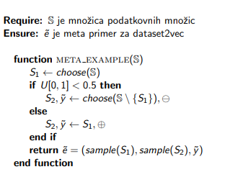Algoritem za vzorčenje podobnih množic

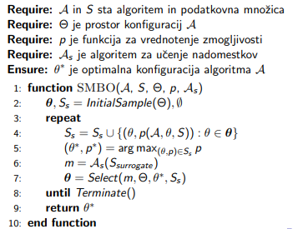SMBO (sequential model-based optimization) – algoritem za optimalno konfiguracijo hiperparametrov algoritma

Kompleksni podatkovni tipi

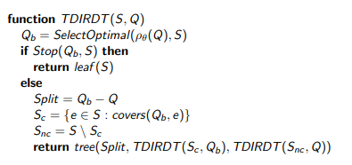Algoritem za učenje relacijskih dreves

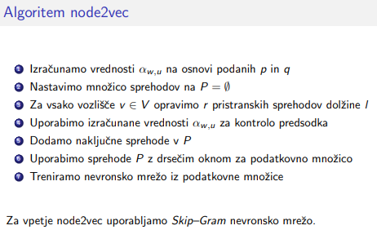Algoritem node2vec

Odkrivanje enačb

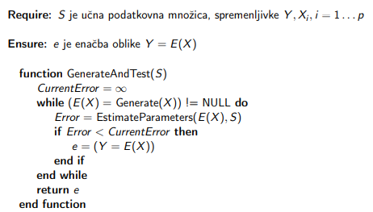Splošni pristop generate-and-test

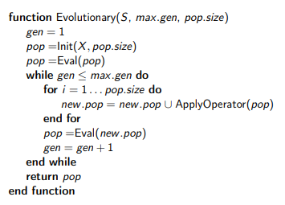Evolucijski algoritem Evolutionary

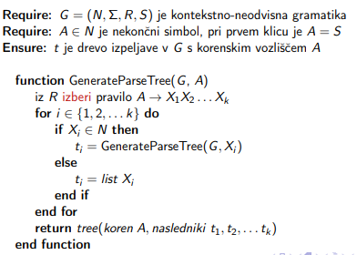Tvorjenje besede (z drevesom izpeljave)

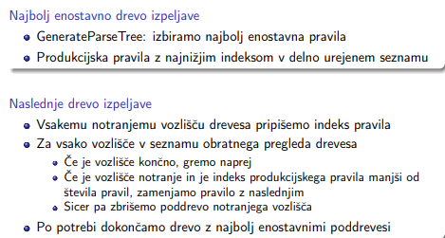Algoritem za naštevanje dreves omejene globine

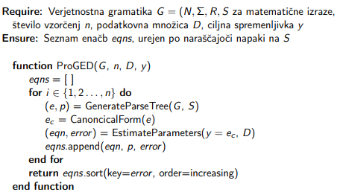ProGED algoritem